Конспект открытого занятия по сенсорному развитию
Составитель педагог д.о. Семёнова Г.В.
Тема: «Помощь зайчику»
для детей 4 лет, первого года обучения.

Вид занятия: Общеразвивающее.
Тип: Формирование новых умений.

Цель: развивать умение выполнять задания, предполагающие развитие мыслительных операций - анализ и синтез предметов.
Задачи:
- упражнять детей в составлении целого из частей.
- учить узнавать предмет по деталям.
- учить выделять несколько предметов из группы по определённому признаку.
- воспитывать у детей самостоятельность, инициативу, чувство ответственности и упорство в преодолении трудностей.
- учить рассуждать и обосновывать свой выбор.
- развивать умение наблюдать и сравнивать, выделять общее, отличать главное от второстепенного.
- развивать внимание, восприятие.
- стимулировать познавательную активность детей.

Материалы и оборудование: Демонстрационный: картинка с силуэтом зайца, картинка с овощной грядкой, картинка к заданию "Сколько зайцев спряталось за кустом?"
Раздаточный: лабиринт, карточки к игре "Собери урожай", карточки с изображением зайца из геометрических фигур, карточки с изображение зайцев с морковкой и без (по числу детей).

Ход занятия.
Организационный этап.

Овощи
Ребята посмотрите внимательно на картинку.
Как вы думаете, кто к нам в гости пришёл? Правильно, зайчик (педагог достаёт игрушку). Он пришёл к нам не с пустыми руками, а с интересными заданиями. Хотите узнать какими?

Основной этап
Найди дорожку
Мама послала зайчика за овощами, но он заблудился и не может найти дорогу к огороду. Давайте поможем ему.

Собери урожай
Что-то наш зайка растерялся. Ребята давайте поможем зайке собрать овощи.
В одну корзину соберите овощи, а в другую фрукты. Покажите стрелками, что надо положить в каждую корзину.
Фрукты | Овощи
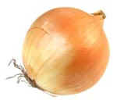
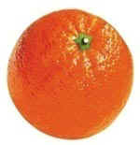 | 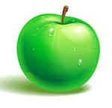
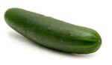 | 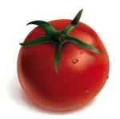
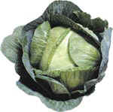 | 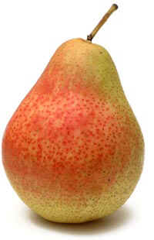

Зайка наш устал. Давайте вместе с ним с ним отдохнём.

Физкультминутка: "Зайка"
Скок - поскок, скок - поскок
Зайка прыгнул на пенёк,
Зайцу холодно сидеть,
Нужно лапочки погреть,
Лапки вверх, лапки вниз,
На носочках подтянись,
Лапки ставим на бочок,
На носочках скок - поскок.
А затем вприсядку,
Чтоб не мёрзли лапки.
(движения по тексту стихотворения)

Сколько зайчиков спряталось за кустом.

Закрасьте справа только те геометрические фигуры, из которых нарисован зайчик.

Для развития интеллектуальных способностей дети играют в такую игру как “Я знаю пять …”. Она учит классифицировать и обобщать.
Интересные задания приготовил зайка для вас ребята? Давайте поблагодарим зайчика за это, а в подарок нарисуем морковку для него и его друзей.

Овощи и фрукты

(игра для детей 4–6 лет)
Дети стоят в шеренге или врассыпную.
Воспитатель называет различные овощи и фрукты. Если назван овощ, то дети должны быстро присесть, а если фрукт – поднять руки вверх. Игроки, которые ошиблись, делают шаг вперед.
Побеждают игроки, сделавшие меньше ошибок.

Итоговый этап

Дети, скажите к кому мы ходили, сегодня в гости?
К зайчику.
Что случилось у зайца?
Он забыл дорогу
Кто помог найти дорогу?
Мы.
А как мы ещё помогли зайчику?
Собрали овощи и фрукты.
Молодцы дети, что вам понравилось на занятии?
Было вам трудно?

